**Ejercicio 1**

Escribe un programa que pida al usuario que introduzca un texto y una letra. Después el programa tiene que calcular y presentar por pantalla, cuantas veces aparece la letra en el texto.

Pista: Un string es un array de caracteres. Para acceder a un elemento del string, usa la función chartAt(posición). Por ejemplo. Si el string es “Hola Mundo”, con la sentencia text.charAt(3), recuperamos el carácter ‘a’. Recuerda que las posiciones empiezan en 0.

**Ejercicio 2**

Programa Java que guarda en un array 10 números enteros que se leen por teclado. A continuación, se recorre el array y calcula cuántos números son positivos, cuántos negativos y cuántos ceros.

**Ejercicio 3**

Escribe un programa que pida al usuario que introduzca los datos de una factura y luego los presente por pantalla.

* La factura tendrá tres partes. La cabecera, el listado de productos con sus datos, y el pie de factura con el total de la misma.
* La cabecera tendrá la siguiente información: Producto, unidades, precio/unidad y total.
* Le pediremos al usuario que introduzca los datos anteriores para tres productos. Por lo que el cuerpo de la factura tendrá 3 líneas.

Un ejemplo de posible factura impresa sería:

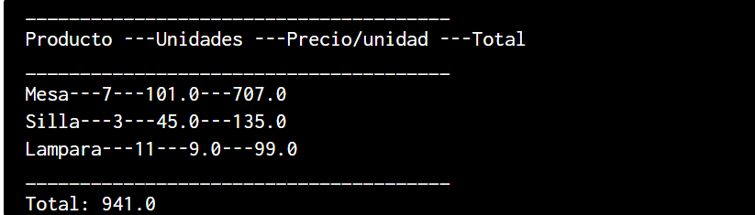

### ArrayList de Objetos en Java

### En esta entrada vamos a escribir un programa Java que crea un ArrayList de Objetos de tipo Coche. El programa pide por teclado los datos de los coches y los guarda en el array. A continuación, utilizará el ArrayList para mostrar por pantalla lo siguiente:

* Todos los coches introducidos.
* Todos los coches de una marca determinada.
* Todos los coches con menos de un número determinado de Kilómetros.
* El coche con mayor número de Kilómetros.
* Todos los coches ordenados por número de kilómetros de menor a mayor.

Primero creamos la clase Coche:

//Clase Coche

public class Coche {

private String matricula;

private String marca;

private String modelo;

private int Km;

public int getKm() {

return Km;

}

public void setKm(int Km) {

this.Km = Km;

}

public String getMarca() {

return marca;

}

public void setMarca(String marca) {

this.marca = marca;

}

public String getMatricula() {

return matricula;

}

public void setMatricula(String matricula) {

this.matricula = matricula;

}

public String getModelo() {

return modelo;

}

public void setModelo(String modelo) {

this.modelo = modelo;

}

@Override

public String toString() {

StringBuilder sb = new StringBuilder();

sb.append("\nMatrícula: ");

sb.append(matricula);

sb.append("\nMarca: ");

sb.append(marca);

sb.append("\nModelo: ");

sb.append(modelo);

sb.append("\nKm: ");

sb.append(Km);

return sb.toString();

}

}

A continuación, creamos la clase principal del proyecto:

Tendrá los siguientes métodos: leerCoches, mostrarCoches, mostrarPorKm, mostrarPorMarca, mostrarMayorKm, mostrarOrdenadosPorKms

_______________________________________

Producto ---Unidades ---Precio/unidad ---Total

_______________________________________

Mesa---7---101.0---707.0

Silla---3---45.0---135.0

Lampara---11---9.0---99.0

_______________________________________

Total: 941.0